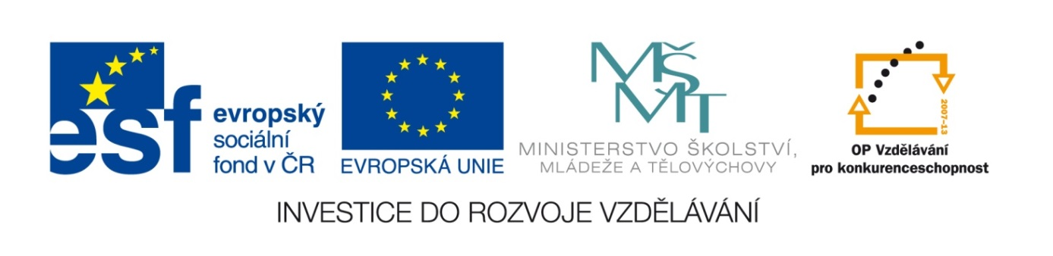
STŘEDNÍ ODBORNÁ ŠKOLA
A STŘEDNÍ ODBORNÉ UČILIŠTĚ
MĚSTEC KRÁLOVÉ
T. G. MASARYKA 4



Sada číslo 15

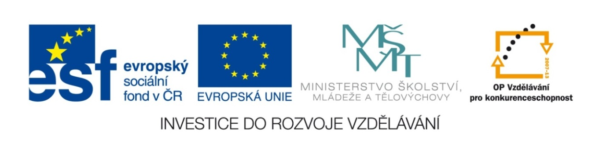
DIGITÁLNÍ UČEBNÍ MATERIÁL
Č. projektu: CZ.1.07/1.5.00/34.0921

Škola: Střední odborná škola a Střední odborné
učiliště Městec Králové, T. G. Masaryka 4
Kód DUMu: VY_32_INOVACE_SUR_291
Název materiálu: Pracovní list – Mléko a mléčné výrobky 3.
Tematická oblast: Mléko a mléčné výrobky
Autor: Mgr. Ilona Ottová
Ročník: 2. Obor Cukrář
Datum tvorby: Září 2013
Anotace: Procvičení charakteristiky, významu, složení, výroby a druhů smetany a tvarohu.
Metodický pokyn: Pracovní list je určen jako materiál k samostudiu a přípravě na písemnou práci.

Pracovní list – Mléko a mléčné výrobky 3.
Jméno____________________ Třída__________ Datum____________
- Podtrhni věty, které jsou zcela pravdivé.
Základem tvarohu je mléčná bílkovina albumin.
Tvaroh obsahuje tyto vitamíny A, D, C.
Druhy tvarohu dělíme podle tučnosti a způsobu výroby.
Tvaroh ke strouhání obsahuje 32% sušiny.
Smetana je mléko s vysokým obsahem mléčného cukru.
Při stání mléka se tukové kuličky vlivem své větší hustoty usazují u dna.
Smetana se pasterizuje při teplotě 65 až 75 °C.
Zrání kyselé smetany probíhá při teplotě 18 až 22 °C.

- Doplň uvedené věty správnými pojmy.
Tvaroh je cenná potravina s vysokou ____________________hodnotou.
Tvaroh obsahuje _______až_________% tuku.
Tvrdý tvaroh se vyrábí z pasterizovaného odstředěného mléka___________zkysáním, nebo z mléka obohaceného ______________ ______________ mléčného kysání.
Měkký tvaroh se vyrábí z pasterizovaného odstředěného mléka s přísadou ______________zákysu a _______________srážením.

- Zakroužkuj správné vlastnosti tvarohu - může být správně i více odpovědí:
Barva žlutá bílá nahnědlá okrová krémová
Konzistence mazlavá krémovitá drobivá měkká tvrdá
Chuť kvasničná nakyslá mléčná rybničná hořká
Vůně mléčná nakyslá vodovatá ostrá pálivá

- Označ podtrhnutím správnou odpověď.
Tvaroh skladujeme při teplotě do + 10°C. Ano Ne
Tvaroh přijímá cizí pachy při skladování. Ano Ne
Po otevření tvarohu je nutné ho co nejdříve zpracovat. Ano Ne
Tvaroh po špatném uložení a nezabalení snadno ztekutí. Ano Ne

- Označ zakroužkováním cukrářské výrobky, do kterých lze použít tvaroh.

Ovocné tvarohové knedlíky
Plněné palačinky
Kynuté buchty
Nepečný ovocný dort
Dort harlekýn
Míša řezy
Kynuté koláče
Biskupský chlebíček
Tvarohový třený chlebíček
Kokosová roláda
Marokánky
Třené linecké těsto s tvarohem

- Zakroužkuj jednu správnou odpověď. Smetana se vyrábí:
- odstřeďováním čerstvého mléka;
- zahušťováním mléka;
- pasterizováním mléka;
- samovolným zkysáním mléka;
- sušením mléka.

- Označ kroužkem jednu správnou z nabízených odpovědí. Smetana je označení pro mléčný výrobek, který obsahuje minimálně ? % tuku:
5% 10% 12% 15% 31% 33% 40%

- Urči a kroužkem označ jednu správnou z nabízených odpovědí. Smetana se nechává zrát:
- 10 hodin při teplotě 2 až 8 °C;
- 12 hodin při teplotě 2 až 4 °C;
- 11 hodin při teplotě 6 až 9 °C;
- 13 hodin při teplotě 18 až 22 °C.

- Urči vlastnosti sladké smetany:
Barva______________________________________________________.
Konzistence_________________________________________________.
Chuť______________________________________________________.
Vůně______________________________________________________.

- Zakroužkuj jednu správnou odpověď. Kyselé smetany se vyrábějí:
- zkvašením plnotučného mléka kulturními kvasinkami;
- zkvašením smetany čistými kulturami mléčného kvašení;
- zkvašením polotučného mléka čistými přírodními kulturami;
- přidáním syřidla a následným zkvašením smetany.

- Vyber a podtrhni pravdivé vlastnosti kyselé smetany:
Barva hnědá žlutá bílá krémovitá zlatavá okrová
Konzistence krájitelná tekutá krémovitá řídce roztékavá
Chuť sladká mírně nakyslá hořká mírně slaná
Vůně lojovitá mléčná nakyslá

- Vyber a podtrhnutím označ správné zásady skladování smetany.
Teplota do +8°C +10°C +12°C +14°C +17°C
Oddělená od ostatních aromatických surovin. Ano Ne
Po otevření je nutné co nejdříve smetanu spotřebovat. Ano Ne
Smí smetana ke šlehání zmrznout? Ano Ne

- Uveď alespoň pět cukrářských výrobků, při jejichž výrobě bys použil/a smetanu ke šlehání nebo smetanu kyselou.
________________________________________________________________________________________________________________________________________________________________________________.

Správné znění odpovědí
- Podtrhni věty, které jsou zcela pravdivé.
Základem tvarohu je mléčná bílkovina albumin.
Tvaroh obsahuje tyto vitamíny A, D, C.
Druhy tvarohu dělíme podle tučnosti a způsobu výroby.
Tvaroh ke strouhání obsahuje 32% sušiny.
Smetana je mléko s vysokým obsahem mléčného cukru.
Při stání mléka se tukové kuličky vlivem své větší hustoty usazují u dna.
Smetana se pasterizuje při teplotě 65 až 75 °C.
Zrání kyselé smetany probíhá při teplotě 18 až 22 °C.

- Doplň uvedené věty správnými pojmy.
Tvaroh je cenná potravina s vysokou biologickou hodnotou.
Tvaroh obsahuje 0,3 až 12 % tuku.
Tvrdý tvaroh se vyrábí z pasterizovaného odstředěného mléka samovolným zkysáním, nebo z mléka obohaceného kulturními bakteriemi mléčného kysání.
Měkký tvaroh se vyrábí z pasterizovaného odstředěného mléka s přísadou smetanového zákysu a syřidla srážením.

- Zakroužkuj správné vlastnosti tvarohu - může být správně i více odpovědí:
Barva žlutá bílá nahnědlá okrová krémová
Konzistence mazlavá krémovitá drobivá měkká tvrdá
Chuť kvasničná nakyslá mléčná rybničná hořká
Vůně mléčná nakyslá vodovatá ostrá pálivá

- Označ podtrhnutím správnou odpověď.
Tvaroh skladujeme při teplotě do + 10°C. Ano Ne
Tvaroh přijímá cizí pachy při skladování. Ano Ne
Po otevření tvarohu je nutné ho co nejdříve zpracovat. Ano Ne
Tvaroh po špatném uložení a nezabalení snadno ztekutí. Ano Ne

- Označ zakroužkováním cukrářské výrobky, do kterých lze použít tvaroh.

Ovocné tvarohové knedlíky
Plněné palačinky
Kynuté buchty
Nepečný ovocný dort
Dort harlekýn
Míša řezy
Kynuté koláče
Biskupský chlebíček
Tvarohový třený chlebíček
Kokosová roláda
Marokánky
Třené linecké těsto s tvarohem

- Zakroužkuj jednu správnou odpověď. Smetana se vyrábí:
- odstřeďováním čerstvého mléka;
- zahušťováním mléka;
- pasterizováním mléka;
- samovolným zkysáním mléka;
- sušením mléka.

- Označ kroužkem jednu správnou z nabízených odpovědí. Smetana je označení pro mléčný výrobek, který obsahuje minimálně? % tuku:
5% 10% 12% 15% 31% 33% 40%

- Urči a kroužkem označ jednu správnou z nabízených odpovědí. Smetana se nechává zrát:
- 10 hodin při teplotě 2 až 8 °C;
- 12 hodin při teplotě 2 až 4 °C;
- 11 hodin při teplotě 6 až 9 °C;
- 13 hodin při teplotě 18 až 22 °C.

- Urči vlastnosti sladké smetany:
Barva bílá až krémová.
Konzistence stejnorodá, tekutá, bez hrudek, vloček a usazenin.
Chuť lehce nasládlá bez cizích příchutí.
Vůně mléčná bez cizích pachů.

- Zakroužkuj jednu správnou odpověď. Kyselé smetany se vyrábějí:
- zkvašením plnotučného mléka kulturními kvasinkami;
- zkvašením smetany čistými kulturami mléčného kvašení;
- zkvašením polotučného mléka čistými přírodními kulturami;
- přidáním syřidla a následným zkvašením smetany.

- Vyber a podtrhni pravdivé vlastnosti kyselé smetany:
Barva hnědá žlutá bílá krémovitá zlatavá okrová
Konzistence krájitelná tekutá krémovitá řídce roztékavá
Chuť sladká mírně nakyslá hořká mírně slaná
Vůně lojovitá mléčná nakyslá

- Vyber a podtrhnutím označ správné zásady skladování smetany.
Teplota do +8°C +10°C +12°C +14°C +17°C
Oddělená od ostatních aromatických surovin. Ano Ne
Po otevření je nutné co nejdříve smetanu spotřebovat. Ano Ne
Smí smetana ke šlehání zmrznout? Ano Ne

- Uveď alespoň pět cukrářských výrobků, při jejichž výrobě bys použil/a smetanu ke šlehání nebo smetanu kyselou.
Zmrzlinové a ovocné poháry
Dort harlekýn
Karamelové větrníky
Rakvičky se šlehačkou
Banán v čokoládě se šlehačkou
Šodó chlebíček
Sachr dort se šlehačkou aj.

